Маъруза №4
Мавзу: Қуйманинг қолипда совиши
Ўқув модул бирликлари:
    - Иссиқлик алмашинув хоссалари
    - Серияли ва массали ишлаб чиқариш
    - Ўзакларни синфланиши

1.Иссиқлик алмашунув хоссалари-қуймани қолипда совиш вақти метални иссиқлик даражасига, қуйма деворининг қалинлигига, қолиплаш ашёсининг иссиқлик алмашинув хоссасига ва бошқа хоссаларига қараб аниқланилади. Унчалик катта бўлмагани, оддий, кичик қалинликка эга бўлган қуймаларни қолипда совиш вақти бир неча дақиқа атрофида бўлса, 50 – 60⁰ Тли катта қалинликка эга бўлган қуймалар қолипда бир неча кун, хаттоки хафтагача давом этади.
Қуйманинг қолипда узоқ совиши иқтисодий нуқтаи назардан ҳам фойдасиз, ҳамда технологик жараённи чўзади. Қуйманинг совиш давомийлигини қисқартириш мақсадида, айрим холларда қисқартириш совитиш услуби қўлланилади. Масалан, қуйманинг қолипдаги махсус тешик орқали хаво пуфлаб совитилади. Қуйманинг ўртача совиш тезлиги 2 дан 150 град/дақиқага тенг. Совиш тезлиги қуйма деворини қалинлигига ва қотишма мустаҳкамлик хоссасига қараб танланади. Қуймаларда жуда тез совиш жараёнини амалга ошириш деворларининг ички ва ташқи қисмда термик кучланишни хосил қилишга ва ёриқлар пайдо бўлишига сабаб бўлади.
Қуймакорлик цехларидаги иш тажрибаси шуни кўрсатадики, қуйидаги ҳароратда қолипдан ажратилган қуйма сифатли олинади: чўян қуймаларда майда қуймалар учун 700 − 800 ⁰С, ўрта ўртачалар учун 400 − 500 ⁰С, йирик масса учун 300 − 400 ⁰С, бронзадан тайёрланган қуймалар учун 300 – 500 ⁰С, алюминийдан тайёрланган қуймалар учун 200 − 300 ⁰С иссиқлик даража, магнийли қуймалар 100 − 150 ⁰С атрофида қолипдан ажратиб олинади.
Қуймани бу вақтдан эрта ажратиб олиш мустаҳкамлиги, паст ёки ички кучланиш юқорилиги ҳисобига ёриқлар пайдо бўлишига, сабаб бўлади.
2.Серияли ва массали ишлаб чиқаришда қуйма махсус механизмлар ёрдамида ажратилади. Қолипларни ажратиш қуймакорлик цехларидаги энг оғир жараёнлардан бири ҳисобланади. Жараённи амалга ошириш вақтида жуда катта миқдорда иссиқлик ва чанг чиқади. Қолипни ажратиш бўлимида ўртача ҳолатдаги иш шароитини таъминлаш учун жуда кучли шамоллатиш вентиляциялари, табиий чанг бостириш ва хавони тозалаш имкониятларидан фойдаланилади. Йирик қолипларни бузиш учун кўтарма траверсалардан фойдаланилади. Механизациялашган цехларда қолиплар ҳар хил жихозларда бузилади. Бузилган қолиплар қайта йиғишга қайтарилади. Қолип аралашмаси қолипни бузиш вақтида решеткалар орасидан лентали конвейерга тушади ва қайта ишлатиш учун тозаланади. Амалиётда ажратишдан ташқари қуймаларни тозаловчи автоматик ажратиш қурилмаларидан фойдаланилади.
Қолипдан ажратилган қуймаларнинг иссиқлик даражасига қараб совитишга ёки ўзакни ажратиш учун юборилади. Таркибида органик боғловчилардан ташкил топган ўзак енгил бузилади. Қум-гилли ўзак ва суюқ шиша аралашмасидан тайёрланган ўзаклар қийинроқ бузилади. ўзаклар тебранма-пневматик ва гидравлик қурилмалар ёрдамида бузиб чиқарилади. Майда қуймалардаги ўзаклар пневматик зубилалар ёрдами билан бузиб чиқарилади, мураккаб қуймалардаги ўзаклар стационар пневматик тебранма машиналарда бузиб чиқарилади.
Йирик пўлат ва чўян қуймалардан ўзаклар бузиш учун гидравлик камералардан фойдаланилади. Қуйма (1) бурилувчи столга (4) ўрнатилади ва унга 50 дан 100 атрофида босим остида сув урилади. Бу усулда бир вақтнинг ўзида ўзак уриб чиқариш билан биргаликда қуйманинг юзалари тозаланади. Ювилган ва майда қисмларга ажратилган қумларни ишлаб чиқаришда қайта ишлатиш мумкин. Пневматик тебранма қурилмасида ўзакларни ажратиш вақти қолипларни ажратиш иш шароитидан кам фарқ қилади. Шунинг учун иш шароитини яхшилаш учун кўрилган барча чоралар (шамоллатиш, чангни бостириш, шовқинга қарши кураш) иккала бўлимга ҳам зарурдир. Қуймадан ўзаклар бузиб олингандан кейин каркаслар ажратиб олинади. Кейин қуйманинг нуқсоларни мавжудлиги текширилади.
Бундай машиналарга қувирларни қолиплайдиган ва аралашмани опокада механик усулда ёки шнек ёрдамида зичловчиларни мисол қилса бўлади. Улар нисбатан кам қўлланилади.
Моделларни қолипдан ажратиб олиш усулига кўра машиналар қуйидаги турларга бўлинади:
- опокани штифтли кўтариш;
- моделни тортиш;
- айланувчи плитали;
- ағдарувчи столли.
Ўзаклар қуймакорлик цехларининг махсус бўлимида тайёрланади. Бу бўлим ўзак тайёрлаш бўлими дейилади.
Ўзаклар яшикларда тайёрланиб, зичлаш қўлда ёки машиналарда амалга оширилади. Асосан қум пуркаш ва қум отиш усули қўлланилади.
3.Ўзакларни синфланиши-шакли ва иш шароитига қараб ўзаклар 5 синфга бўлинади. Энг мураккаби биринчи синф ўзаклари бўлиб, улар қисмлардан иборат бўлади. Бу қисмлар алохида тайёрланиб елимланади.
Ўзакларнинг мустаҳкамлигини ошириш мақсадида металл каркаслар ўрнатилади. Каркаслар ўзакнинг хоссаларини ёмонлаштириши керак эмас. Шунинг учун каркаслар
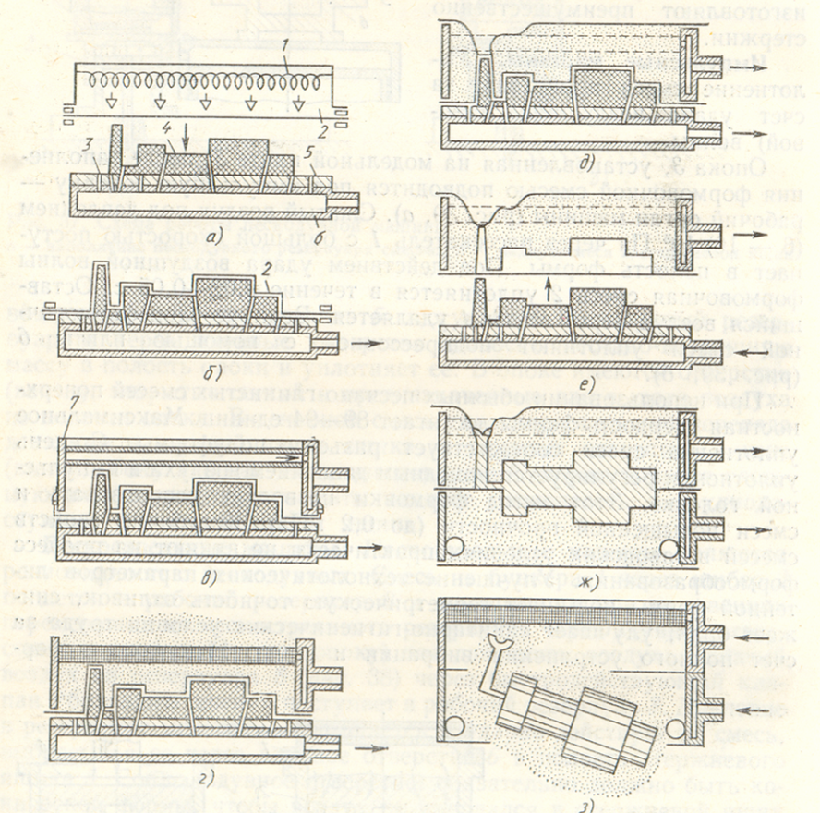

Вакуум ёрдамида қолиплаш схемаси:
а) Термопластик плёнкани қиздириш ва мосламага сепиш; б) плёнка сепилган мослама; в) опокани жойлаштириш; г) опокани қум билан тўлдириш; д) ярим қолипни плёнка билан ёпиш ва қолипни ичидан хавони тортиб олиш; е) мосламани тагида босим хосил қилиш ва мосламани қолипдан чиқариш; ж) металл билан тўлдирилган қолип ва қуймани қотиши; з) қолипдан қуймани чиқариш

ўзак юзасидан ичкарироққа жойлаштирилади (майда ўзакларда 10-15 мм, ўрта ўзакларда 20-30 мм, йирик ўзакларда 60-80 мм). Каркаслар симдан ёки қуйма ҳолатда тайёрланади. Сим каркаслар ўртача ўзакларда қўлланилади (1 ва 2 синф ўзаклари учун), қуйма рамкалар эса йирик ўзаклар учун (3 – 4 синф). ўзаклар тайёрланганидан кейин қуритилади (кимёвий қотадиган ўзаклар бундан мустасно). Шу мақсадда ўзаклар қуритиш плиталарга ўрнатилиб, қуритгичга узатилади. ўзаклар шаблон ёрдамида ўлчам аниқлигига ва юза сифатига нисбатан текширилади. ўзаклардаги ёриқлар ёки чоклар ўзак аралашмаси ёрдамида бартараф этилади. ўзакларни елимлаш ва нобопликларни бартараф этиш қўлда амалга оширилади. Сўнгра ўзаклар 1–1,5 мм қалинликдаги қатлам билан бўялади ва қуритилади.
Ўзак тайёрлаш жараёнида энг кўп вақт уни қуритишга кетади. Вақтни тежаш мақсадида, таркибида суюқ шиша бўлган кимёвий қотувчи аралашмадан фойдаланилса бўлади. Суюқ шишали аралашмалар газ ёрдамида пуркалганида 0,5 – 5 дақиқада қотади.
Қум – смолали аралашмадан тайёрланган ўзаклар 250-350 ⁰С гача қиздирилган металл яшикларда тайёрланади. ўзакнинг яшик ичида қотиши уларнинг ўлчам аниқлигини ва мустаҳкамлигини оширади. ўзактайёрлаш жараёни 0,5–5 дақиқа бўлиб, ўзак яшиги электр қиздиргич газ горелкаси ёрдамида қиздирилади. Яшик ўзак аралашмаси билан ёки эркин холда ёки қум пуркаш машиналарда тўлдирилади.
Кам миқдордаги йирик қуймаларнинг ўзаклари ўзи қотувчи аралашмадан тайёрланади. Бу аралашмалар ўзак яшиги бўшлиғини яхши тўлдиради ва 50–60 дақиқа давомида қотади. Бу аралашмаларнинг қўлланилиши ёғоч яшиклардан фойдаланиш имконини беради, аралашмани зичлашга бўлган заруратни бекор қилади, ўзакни қуритиш заруратини бартараф этди.
Худди шу ютуқлар совуқ холда қотувчи аралашмадан ўзак тайёрлашда мавжуд. Бундай аралашмалар таркибига қумдан ташқари фурон сақичи ва қотирувчилар қўшилади. Қотшувчи сифатида ортофосфор кислотаси ишлатилиб, унинг миқдори ўзак ўлчами ва қотиш учун зарур вақтдан келиб чиққан холда аниқланади. Қотирувчи аралашма таркибига бевосита яшикка солишда олдин қўшилади.
ўзакнинг қотиши 15–300 сония давомида амалга ошади. Бу аралашманинг қўлланилиши ўзак тайёрлаш бўлимининг яхшилаб шамоллатилишни талаб этади.

